Cifras sedentarismo y obesidad:

La Organización Mundial de la Salud cifró en más de 42 millones los niños menores de cinco que tenían sobrepeso en 2013.
Las cifras del Observatorio Global de Salud de la OMS indican que Chile es el país de Sudamérica con mayor obesidad, teniendo un 27,8% del total de su población con esta enfermedad en 2015.
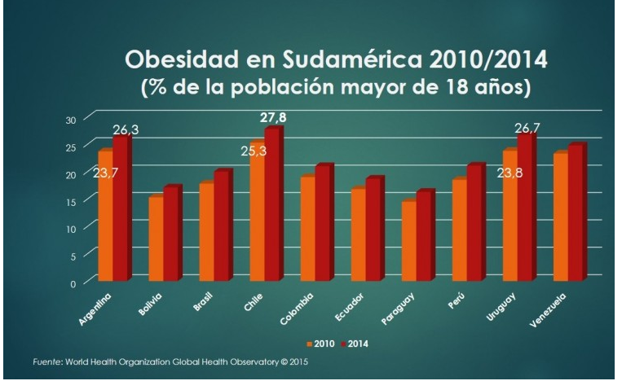
Los datos arrojan además que el 32,2% de las personas con obesidad son mujeres, versus el 29,6% que son hombres.
Dado que la obesidad tiende a ser un desequilibrio entre las calorías consumidas y las gastadas, es importante observar las cifras del sedentarismo y sus componentes.
Según la encuesta nacional de hábitos de actividad física y deportes en la población chilena de 18 años y más, realizada en 2012 por la Universidad de Concepción conformada por una muestra total de 5.754 personas, el nivel de sedentarismo en el país alcanza un 82,7%. Según este estudio existe un nivel mayor de sedentarismo en la población femenina, lo que se condice con las cifras de obesidad, donde las mujeres también lideran las cifras.
A continuación, cifras de sedentarismo por segmento: 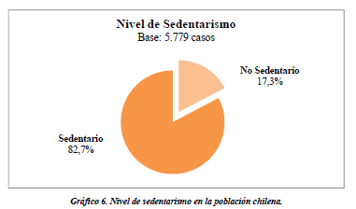
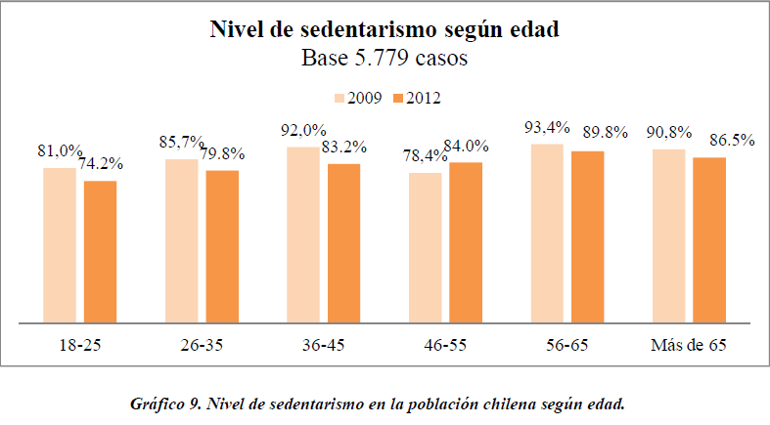
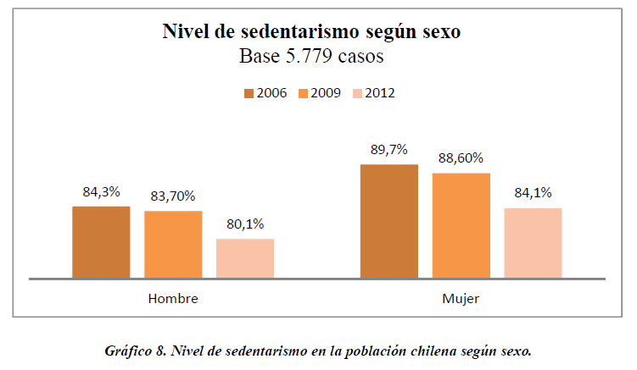

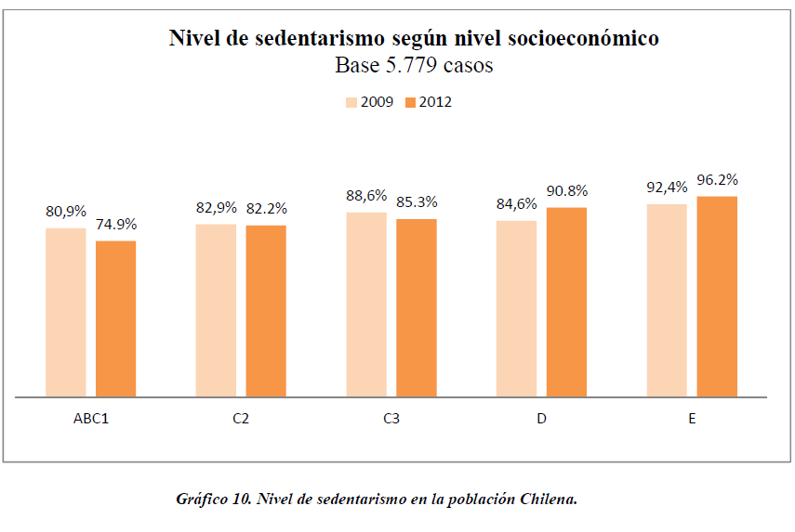

Respecto a la realización de algún tipo de actividad física,
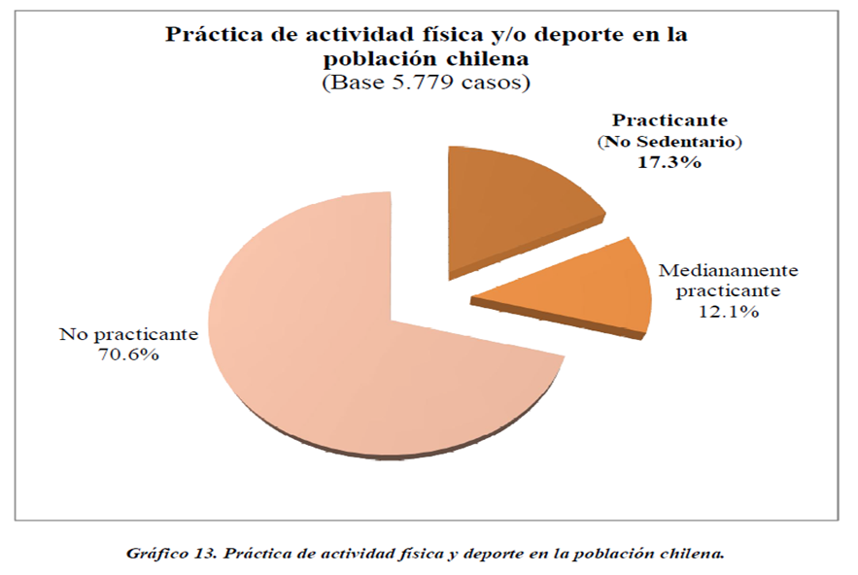

Links:
http://www.ind.cl/investigaciones/encuesta-act-fisica-2012/
http://www.uss.cl/blog/chile-campeon-sudamericano-en-obesidad/

